Муниципальное автономное дошкольное образовательное учреждение
детский сад "Жемчужинка" общеразвивающего вида
с приоритетным направлением
здоровьесбережение

"Семейный экологический проект"

Номинация "Живая аптека"

Тема: "Кладовая Баунтовского района".

Выполнила : Бочкарёва Г.А.

С. Багдарин 2019 г.

- Введение.

  - Актуальность темы.

Мотив выбора темы исследования, значимость исследования для окружающих заключается в том, чтобы находить интересное и необычное рядом, в том, что доступно для наблюдения и изучения, не требует особых усилий и затрат. Лекарственные травы, которые есть в лесах, на полях Баунтовского района, в каждом доме ( огороде), известны и знакомы, непознанные и таинственные!
Удивительно, но везде мы встречаемся с лекарственными травами?

1.2 Цели, задачи, метод работы.

Цели работы:
- найти информацию о лекарственных травах;

Задачи:
- изучить сведения о лекарственных травах;
- узнать, какие лекарственные травы есть в нашем районе;

Гипотезы:
- предположим , что в нашем Баунтовском районе растут лекарственные травы.

Как проводилось исследование:
- беседовали с детьми и родителями;
- читали с родителями информацию о лекарственных травах;
- выясняли, как используются лекарственные травы в медицине.
Методы: опросы, наблюдения, обобщение, прогнозирование, беседа, самостоятельная деятельность.

- Основная часть.
Наше исследование началось с принесенной книги в группу «Лекарственные растения». Вместе с ребятами мы прочитали книгу. И узнали как много лекарственных растений существует. Мы даже не догадывалась, как много недугов и болезней можно излечить при помощи лекарственных растений.(См. Приложение 1 – Ксерокопии страниц книги «Лекарственные растения»). В книге говорилось о том, еще в старину человек заметил, что некоторые растения излечивают от недугов. Он стал запоминать, что от чего помогает. Внимательный взгляд да хорошая память многое могут сделать. Заметить, запомнить, другим пересказать. Так из поколения в поколение передавались сведения о целебных свойствах растений. Были даже старинные книги , в которые записывались рецепты целебных отваров, настоек из трав. (См. Приложение 2 – "Старинные книги о лекарственных травах").
А сколько сложено загадок, стихов о лекарственных травах (См. Приложение 3 –загадки о лекарственных растениях).

Изучив информацию о лекарственных растениях, мы решили оформить экологическую папку: "Дары природы".
Настя Иванова нашла в интернете раскраски "Лекарственные растения" , затем нашли информацию о лекарственных травах Баунтовского района. И оформили экологическую папку. (См. Приложение 4 –экологическая папка" Зеленая аптека").
Вместе с ребятами пригласили в группу мед. сестру, и она нам рассказала о том
как можно использовать лекарственные растения, и от каких болезней они помогают. (См. Приложение 5– Фотографии со встречи)
Так же мед. сестра рассказала нам о " Витаминном чае" (См. Приложение6– копия рецепта "Витаминного чая").
Вместе с ребятами мы собрали "Аптечку из лекарственных трав" . В эту аптечку мы собирали только те травы, которые растут на территории нашего Баунтовского района. (См. Приложение 7– Фотографии аптечки).
- Заключение.
Результатом исследовательской работы считаем то, что: мы научились работать с книгами, узнавать из них то, что до нас уже знали другие люди; освоили некоторые способы использования лекарственных трав. Что в них необычного? Известно, что трава растет на полях, огородах, лугах, в лесах ; трава является пищей птиц, насекомых и животных. Но, при более внимательном изучении лекарственных трав, мы поняли, что знаем о них очень мало. Появилось желание научиться выращивать лекарственные растения. Понимали, что для этого необходимы определенные условия и, конечно, знания!
По итогам выполнения исследовательской работы мы сделали для себя следующие выводы:
1)что некоторые растения излечивают от недугов,
2) наш Баунтовский район "настоящая кладовая здоровья". В наших лесах, на наших полях растет очень много разных лекарственных трав .
Таким образом, наше предположение о том, что лекарственные травы растут в Баунтовском районе , подтвердилось. А также подтвердилась гипотеза о том, что возможно, сделать "Витаминную грядку " из лекарственных растений у себя дома.

- Информационные ресурсы.

- Большая детская энциклопедия: Биология / сост. К. Люцис. М.: Русское энциклопедическое товарищество. 2000.
- Вольпер И.Н. Легенды и быль о лекарственных травах: Издательство «Экономика» .1969.
Интернет-ресурсы:

http://www.zircon81.narod.ru/Metodica.html
http://www.waynesthisandthat.com/crystals.htm#fast - fast
http://www.crystalgrowing.com/index_e.htm
http://ru.wikipedia.org/wiki/
http://www.business-kuban.ru/mostovskiy-rayon
http://www.mostovskiy.ru/iskop
http://o-kubani.ru/nerudnye-poleznye-iskopaemye-krasnodarskogo-kraya-v-krasnodarskom-krae-dobyvayut-apatity-fosfority-barit-kamennuyu-sol-izvestnyaki.html

http://www.mostovskiy-invest.ru/

Приложение 1 – Ксерокопии страниц книги «Лекарственные растения"

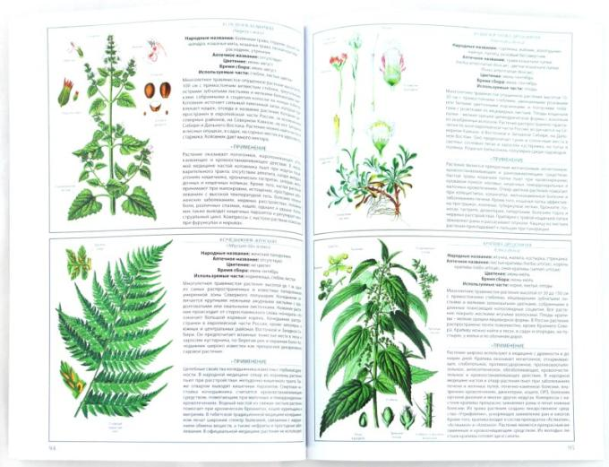

Приложение 2 – "Старинные книги о лекарственных травах"

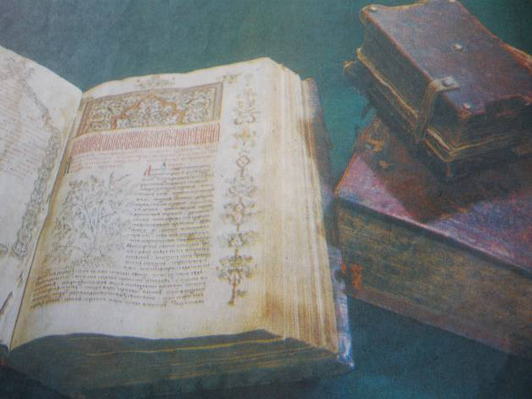

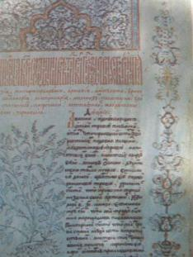

Приложение 3 –загадки о лекарственных растениях

Загадки о подорожнике
- Лег пластом у дороги, разметал руки-ноги.
- Его бьют сапогами, его мнут колесом,
Ему все нипочем.
- У дороги вырос лекарь,
Вдоль тропинки луговой;
Он для нас с тобой аптекарь.
Догадайся, кто такой?

Загадки о ромашке
- Белый лепесток, посередине — желток. Какой это цветок?
- Шел я лугом, по тропинке,
Видел солнце на травинке.
Но совсем не горячи
Солнца жгучие лучи.
- Стоят в поле сестрички: желтый глазок, белые реснички.
На верхушке стебелька —
Солнышко и облака.
Белая корзинка, золотое донце,
В ней лежит росинка
И сверкает солнце.
Стоит в поле кудряшка —
Белая рубашка,
Сердечко золотое,
Что это такое?
Упрятав мордашки в широких панамах,
Ромашки выходят гулять на полянах.
У каждой ромашки расшита рубашка
С зеленым листочком-платочком в кармашке.
С.П. Красиков

Загадки об одуванчике
- Я шариком пушистым
Белею в поле чистом.
А дунет ветерок —
Остался стебелек.
- Над лугом парашютики
Качаются на прутике.

Приложение 4– экологическая папка:" Зеленая аптека"

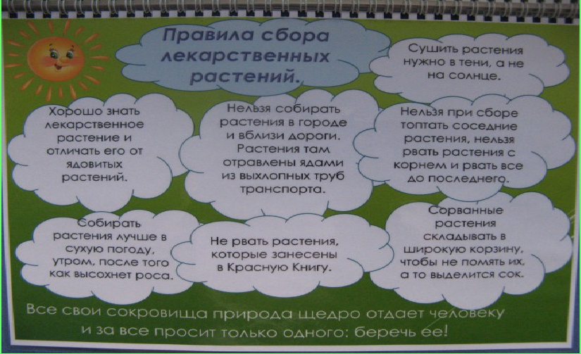
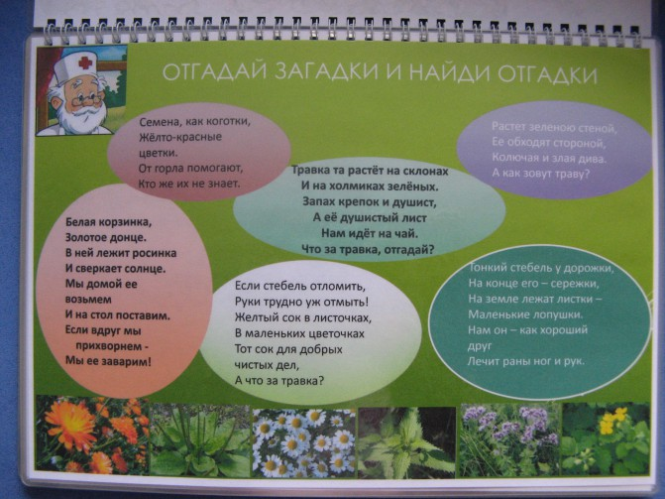

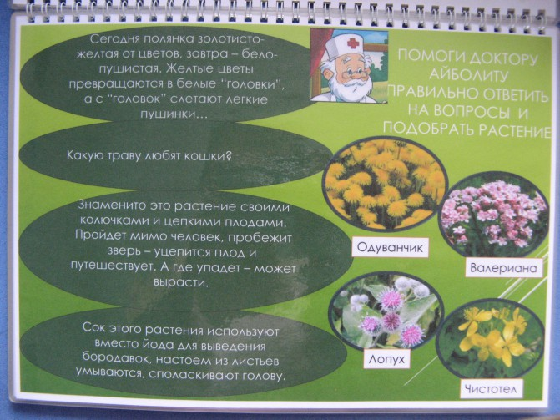
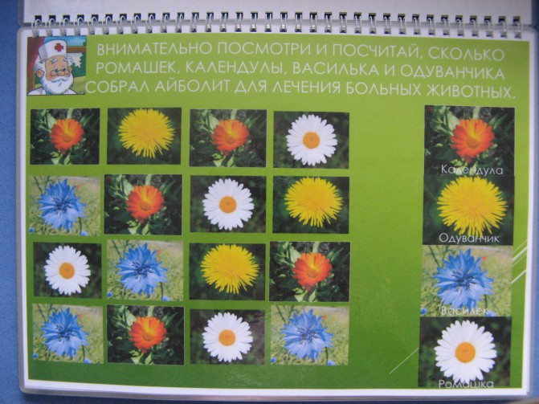
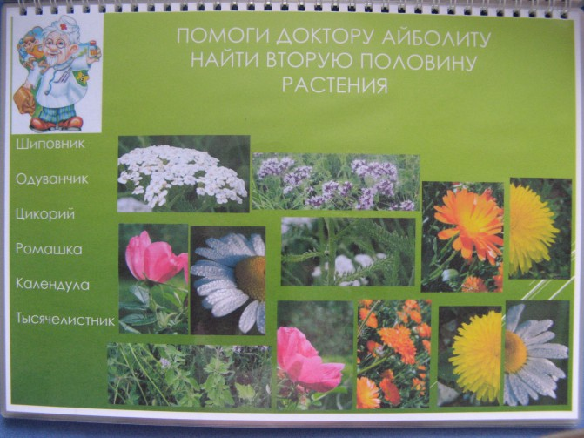
Приложение 5–Копия рецепта "Витаминного чая"

Витаминный чай «Щедрость природы»

Смесь из трав всыпьте в нагретый заварочный чайник и залейте в него кипяток на треть его объема. Через 4 минуты долейте в чайник кипятка до 3/4 его объема. После того, как чай настоится еще 4 минуты, процедите его. Этот чай нужно пить сразу же после его приготовления.

Продукты:

крапива (измельченные листья) 1ст. ложка
листья мать-и-мачехи 2ч. ложки
травы тысячелетника 1ч. ложка
подорожник (нарезанные листья) 0.5ст. ложки
чай зеленый 1ст. ложка
вода 0.5 л

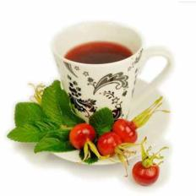

Приложение 6 –Фотографии аптечки

.
